MATHS
- Ecris les nombres suivants sous la forme 2c3d4u
Exemple : 357 3c 5d 7u

186 1c 8d 6u
269 2c 6d 9u
407 4c 0d 7u
372 3c 7d 2u

- Calcul mental
76 + 10 =: 86 47 + 7 = 54
45 + 9 = 54. 84 + 9 = 93
62 + 8 = 70. 54 + 6 = 60

- Jeu du banquier
Petit jeu d’échanges : 5 contre 1
Imaginer que vous avez des jetons de couleur :
(5 jetons rouges = 1 jeton jaune)
- (5 jetons jaunes = 1 jeton vert)

- Si on a 8 jetons rouges, quels échanges puis-je faire ?

- Si on a 15 jetons rouges, quels échanges puis-je faire ?

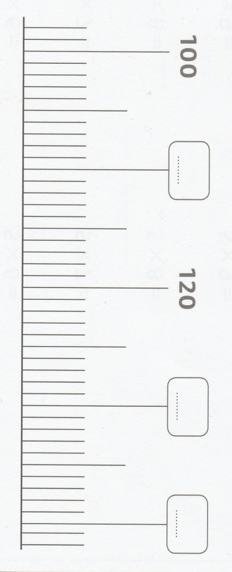
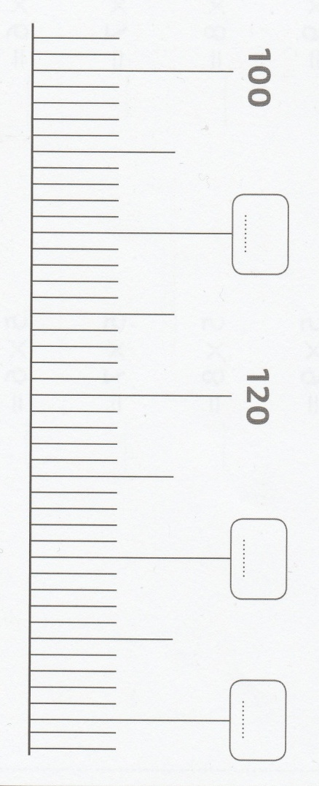
- Si on a 5 jetons rouges et 10 jetons jaunes, quels échanges puis-je faire ?

- Complète les bandes graduées avec les nombres qui manquent

120
110
130
140

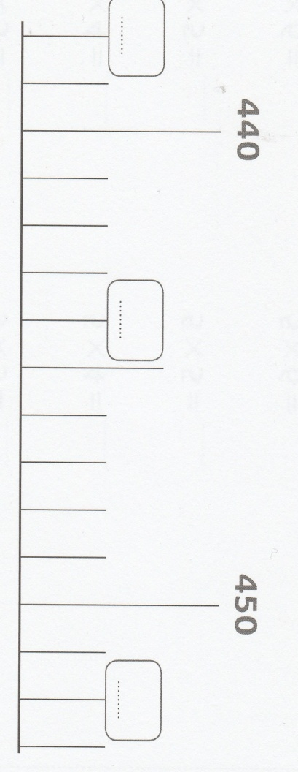

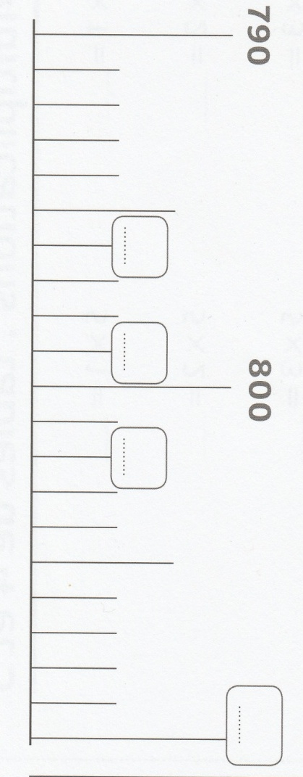
452
444
438

900996

796996
802996
799996

- Complète le tableau comme dans l’exemple
nombre | Nombre suivant | Nombre suivant terminé par 0 (dizaine suivante)
237 | 238 | 240
701 | 702 | 710
574 | 575 | 580
984 | 985 | 990

- Calcule (à faire dans le cahier jaune)
11
11
2 2 2 2 4 8 5 0 4 9 0 8
+ 3 3 3 + 1 2 1 + 4 3 7 + 4 5
555 3 6 9 9 4 1 9 5 3

- Faire 2exercices du mini-fichier « Le petit sudoku »

